Histologia humana

Sistema immunitari

Generalitats

Organs limfoides

Primaris
Medula ossia
Timus
Secundaris

Generalitats:
conjunt de cells i molecules especialitzades en la defensa contra patogens
agents infecciosos normalment externs
tumpers o teixits no propis: reaccions de l’hoste contra el tumor o l’empelt
antigens propis

reaccions d’hipersensibilitat: dany immunologic davant estimuls
malalties autoimmunes: causades per reaccions immunos ontra autoantigens
immunodeficients

GENERALITATS: components del sistema immune
• Barreres de superfície (epitelials)
• Sistema del complement
• Cèl·lules citolítiques naturals (granulòcits, natural killer, NK; cèl·lules T γδ)
• Limfòcits T (derivats del timus)
→ defensa contra microbis intracel·lulars (virus)
• Limfòcits B (derivats de la medul·la òssia)
→ anticossos, que protegeixen contra microorganismes extracel·lulars i les seves toxines (bacteris)
• Cèl·lules presentadores d’antígens (APC)
- capturen microbis/antígens, els transporten als òrgans limfoides i els mostren als limfòcits
• Citoquines:
- mediadors de la resposta immune
- produïts per diverses cèl·lules (limfòcits activats i macròfags)
- mecanisme d’acció autocrí (sobre la cèl·lula que produeix la citoquina), paracrí (sobre les cèl·lules adjacents) o endocrí (a distància)
• Proteïnes del complex major d’histocompatibilitat
- presentar pèptids perquè siguin reconeguts pels limfòcits T

Tres nivells de defensa:
- Barreres de superfície
- Innata (natural): sempre de les mateixes característiques
- Adquirida (adaptativa): progressivament millor
• Resposta innata:
- Cèl·lules fagocítiques (neutròfils, monòcits, macròfags)
- Cèl·lules secretores de mediadors de la inflamació (eosinòfils, basòfils, mastòcits)
- Cèl·lules natural killer (NK)
- Complement, reactants de fase aguda, citoquines
• Resposta adquirida:
- Limfòcits B i T que proliferen en resposta a un antigen específic (cèl·lules presentadores d’antigen): erradicació de patògens extracel·lulars (limfòcits B, secreció d’immunoglobulines) iintracel·lulars (limfòcits T) -> immunitat humoral i immunitat cel·lular

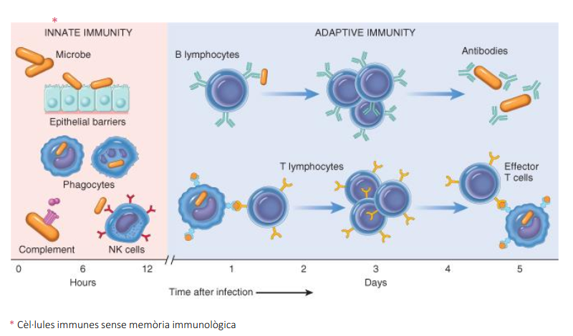

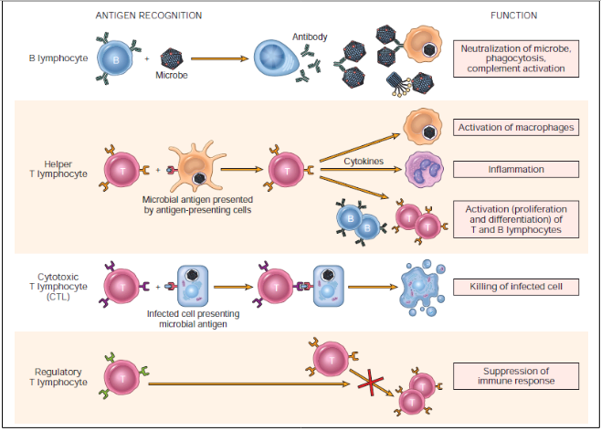

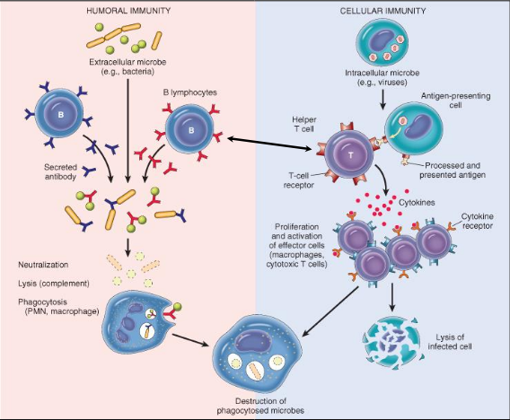

Proteïnes del complex major d’histocompatibilitat (MHC-HLA)

• Funció: mostrar pèptids perquè siguin reconeguts per els limfòcits T (“presentación de l’antigen”)
• Sistema HLA és molt polimòrfic
→ genera proteïnes diferents en cada individu
→ existeix una xifra virtualment infinita de combinacions de molècules
→ cada individu expressa a les seves cèl·lules un perfil MHC únic
• A cada individu, les cèl·lules T reconeixen només pèptids presentats per les molècules del MHC pròpies
• Haplotip HLA
→ combinació d’alels del HLA de cada individu
→ important per la supervivència dels òrgans trasplantats

MCH és per tots els animals, i HLA és en humans.
Aixi distingeixen entre allò que és estrany i allò que és propi

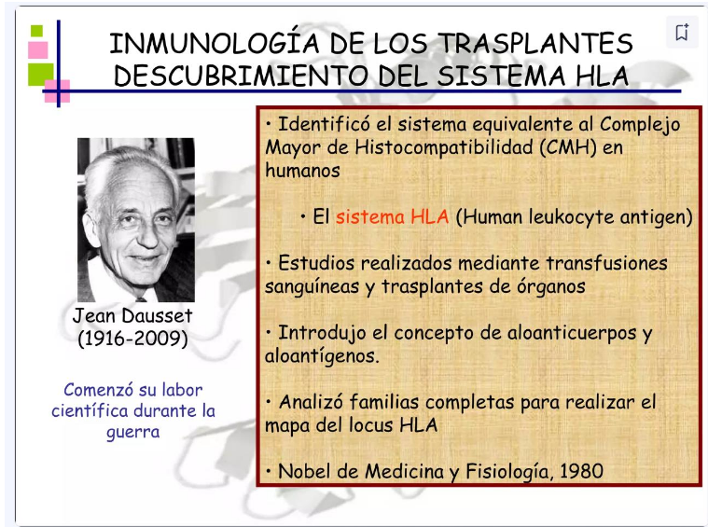

Autoantigen: va dirigit contra els nostres organismes.
Al·loanticos: el produim contra alguna cosa que no es nostra

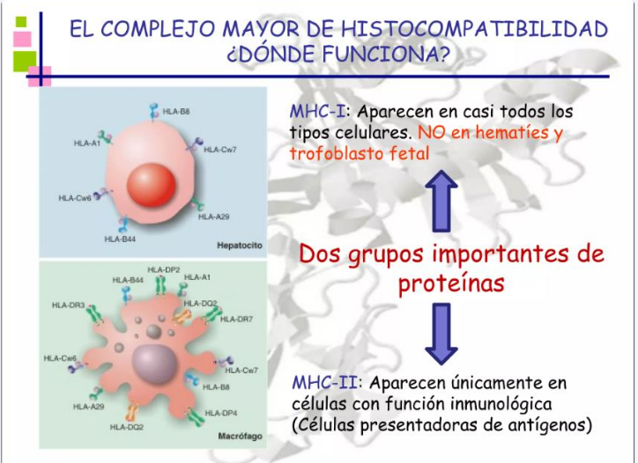

Microorganisme X produeix infecció i es queda desintegrat en una serie de peptids i no reaccionem contra aquestes sense les cèl·lules presentadores d’antígens.

GENERALITATS: reconeixement immune, glossari
• Antígens: molècules reconegudes pels receptors presents als limfòcits
• Epítops: petites parts dels antígens (estructures) reconegudes de manera específica pels
receptors (antígens complexos -> mosaic d’epítops individuals)
• Memòria immunològica: capacitat del sistema immune de recordar una trobada prèvia amb
un antigen específic i generar una resposta quantitativa i qualitativament millor (generació
de limfòcits B i T memòria durant la resposta primària)
• Tolerància: manca de resposta immunitària als òrgans limfoides primaris o secundaris
(tolerància central o perifèrica). Induïda per deleció clonal (mort cel·lular per apoptosi) o per
anèrgia (manca de resposta funcional dels limfòcits, potencialment reversible)

Òrgans limfoides.
Primaris: procés independent de l’antígen
Secundaris: procés canvia segons el contacte antigènic

Limfòcits b al moll de l’os

Òrgan limfoide primari B: medul·la òssia
• Hematopoesi
• Reservori de stem cells o cèl·lules mare
• Microambient únic i ideal per a la proliferació i diferenciació de les tres sèries mieloides (línies hematopoètiques)
• Regulació de l’alliberament de cèl·lules madures a la sang

Qualsevol os llarg o pla té hematopoiesi dins.

• Xarxa de sinusoids
• Teixit adipós: en proporció variable, s’incrementa amb l’edat
• Cèl·lules hematopoètiques:
- megacariòcits
- sèrie granulopoètica - neutròfils, etc. monòcits
- sèrie eritroide hematies
- limfòcits B i T, cèl·lules plasmàtiques
- monòcits

Limfòcits:
8-10 μm de diàmetre
• Nucli arrodonit
• Escasses organel·les, polaritzades
• Pocs lisosomes
• Capacitats:
- Migració i recirculació
- Homing
- Expansió clonal i selecció
• Vida mitja de mesos a anys
• 80% dels limfòcits circulants són T, més CD4 que CD8

Es genera variabilitat amb
- Recombinacions a nivell genètic per expressar coses diferents a la superfície
Gen de receptor de cells

Òrgan limfoide primari T: timus
• Precursors limfoides originats a la medul·la, però només al timus esdevenen limfòcits T
• Timus = òrgan limfo-epitelial
• Histogènesi: òrgan epitelial que és colonitzat per limfòcits pre-T de la medul·la
• Creix de la vida fetal a la pubertat, després involuciona i en queden només restes a la base del cor, suficients per continuar la maduració limfoide T

• Arquitectura lobulada
• Còrtex (extern): limfòcits>>>cèl·lules epitelials
• Medul·la (central): cèl·lules epitelials>>>limfòcits
• Distribució de cèl·lules epitelials
- Àrea cortical subcapsular
- Àrea cortical interna
- Àrea medul·lar
- Corpúscles de Hassall (centre)
• Altres cèl·lules: macròfags, reticulars, eosinòfils, mastòcits...

• Els limfòcits tímics primitius arriben pels vasos arterials capsulars
• Els limfòcits T maduren (proliferació-selecció) des de zona subcapsular fins a la
medul·la tímica
• Els limfòcits capacitats surten pels vasos medul·lars i entren a la circulació com a
limfòcits T immunocompetents
• Procés de maduració: pèrdua d’un elevat nombre de limfòcits tímics = eliminació de
limfòcits T autoreactius
• Barrera hemato-tímica: beina de cèl·lules epitelials voltant els vasos = microambient
aïllat de l’exterior

- Dues poblacions cel·lulars: cèl·lules del estroma i
limfocits T en desenvolupament
- Cèl·lules T: CD4-CD8- -> CD4+CD8+ -> CD4+ /
CD8+
- Generació de la diversitat de limfòcits T:
reordenament del TCR
- “Educació tímica”: nomès surten a sang periférica
els limfòcits T educats per diferenciar els
autoantígens dels no-autoantígens
- Deleció clonal: eliminació de les cèl·lules T
autorreactives (selección negativa que permet la
tolerancia immunològica)

CD4 helper
CD8 citotoxic

• El repertori del TCR en humans (la quantitat de diferents TCR expressats) juga un paper de
vital importancia en la defensa del individu
• Per recombinació, inserció, deleció i substitució, la petita quantitat de gens que codifiquen
pel receptor de cèl·lules T adquireix la potencialitat de crear entre 1015 i 1020 clonotips (un
clonotip es una población de cèl·lules T que porten un TCR idèntic)
• La diversitat del repertori del TCR humà segueix sent desconeguda

Per què el timus és important seleccionant limfòcits T?
- Al principi el repertori de TCR alfa beta és random. Després se selecciona positivament allò que funciona.
Ens interessen un tipus en concret, no les inútls o les perilloses.

Les cells epitelials produeixen microambient perquè això passi.

No se seleccionen les inútils perquè no tenen afinitat, ni les perilloses perquè tenen massa afinitat. Se seleccionen les psotivies perquè tenen poca afinitat. EL 95% d’ells no arriba a la sang i son destruides pel timus.

Les cells T reguladores serveixen per suprimir respostes de l’individu i surten de les cells iman d’alta afinitat (les molt afins)

Si el sistema falla, el gen AIRE (autoimmune regulation) preveu antiimmunitat generant molts antigens (limfocits T) especifics de teixit. Aixi, els entrena per reconeixer, posar-los de manifest i eliminar-los.

Educació tímica.
AIRE millora entrenament a l’hora de despertar aquests limfòcits T que donarien lloc a malalties autoimmunies.
Cell epitelial normal de la medul·la del timus amb gen AIRE. Patològica sense gen. Quan la normal expressa el gen, expressa antigens especifics de teixit: a la medul·la del timus mostren un antigen renal, miocardic... de les nostres mucoses o del que sigui pero nostre. El comportament normal d’un limfòcit és no reconeixer-lo. Si no ho reconeix. guay. Quan es produeix el 5% perillos i s’enganxa a allò que no s’ha de reconeixer, s’elimina rapidament a nivell de timus. Això explica per què la majoria de aquestes super s’enganxen

Si hi ha un problema, hi ha mutació de gen que codifica AIRE. El superiman no és produit. Les cells autoreactives que s’estan entrenant i reconeixen coses que no toquen surten a la circulació amb normalitat, i en realitat haurien de ser eliminades. Aixi reconeixen anticos per allà (cosa mala)

provoca malalties.

Secundari:
- Gangli limfàtic
- Melsa
- Teixit limfoide

Limfoblast i limfòcit petit a moll de lós.

Gangli limfàtic.
- Cortex superficial: zona B -> fol·licles limfoides
- Còrtex profund o paracòrtex: zona T
- Medul·la (cordons medul·lars i sinusoidals): limfòcits B i cèl·lules plasmàtiques

Fol·Licles limfoides primaris: reposant esperant que posi en marxa un antigen la teca
Secundaris: ja han format el centre germinal, ha arribat algun antigen.

B per fora, T per dins.

Fases de fol·licle limfoide

Fol·licle primari: limfòcits petits de la medul·la òssia, encara sense
contacte amb l’antigen (fol·licle “verge”)
• Fol·licle secundari: aparició del centre germinal després del
contacte amb l’antigen (fol·licle activat)
• Fol·licle exhaust: el centre germinal es despobla i queda una
estructura semblant a una cicatriu (fol·licle vell i inactiu)

Funció
Contacte amb l’antigen -> formació del centre germinal (organització i
proliferació dels limfòcits B)
• Té lloc la selecció dels limfòcits B, l’expansió i el desenvolupament de
limfòcits B memòria i de cèl·lules plasmàtiques
• Mantell fol·licular: limfòcits petits del fol·licle primari que no entren al
centre germinal, formen una corona al seu voltant

Fol·licle secundari: zones i cèl·lules del centre germinal
Patró bifàsic clar/fosc:
• Zona fosca: centroblasts = proliferació
• Zona clara: centròcits = diferenciació/especialització
Altres elements importants
• Cèl·lules reticulars dendrítiques: comprovació de l’especificitat antigènica dels limfòcits B
• Macròfags: fagocitosi dels limfòcits descartats (imatge en “cel estelat”)

Fol·licle primari reconeix antigen per via limfàtica -> limfòcits reaccionen -> corona del mantell -> fol·licle secundari -> limfòcits en la zona fosca es mulitpliquen -> limfòcits en la zona clara es diferencien i milloren.

Expansió clonal dels escollits.
Establiment grups limfòcits de memòria.

Via lenta de fabricació d’Ac específics: el fol·licle limfoide
• Selecció de grups de limfòcits B
productors d’Ac d’alta afinitat
• Expansió clonal dels escollits
• Establiment grups limfòcits de memòria (reservori)
Aquestes tres fases:
- es desencadenen per l’arribada d’unantígen
- es repeteixen en cicles cada vegada més específics i els limfòcits menys eficients s’eliminen

Via ràpuda de fabricació d’AC poc específic
• Directament a partir de limfòcit petit, resposta inespecífica a Ag
• Limfòcit→Immunoblast→ Plasmablast→ Cèl·lula plasmàtica
• Com que no hi ha un procés de selecció i competència, els Ac resultants són poc específics
Gènesi de cèl·lules plasmàtiques de baixa afinitat
IMMUNOBLAST PLASMABLAST
LIMFÒCIT B PETIT
CÈL·LULA PLASMÀTICA

Si limfòcit B petit va directament, no hi ha tanta qualitat.

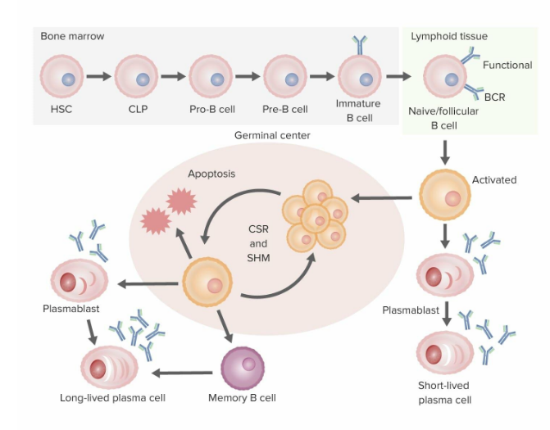

Melsa
• És l’òrgan limfoide més gran - limfòcit B, T i fol·licles.
• Està envoltat d’una càpsula de teixit connectiu dens (-> trabècules)
• Funció: filtre del torrent sanguini (cèl·lules i partícules estranyes)
• Macroscòpicament, petit nòduls blancs (polpa blanca) dins una matriu
vermella (polpa vermella)
- Polpa blanca: fol·licles limfoides (cèl·lules B, zona marginal) i beines limfoides periarteriolars (cèl·lules T)
- Polpa vermella: vasos sanguinis, sinusoides esplènics i cordons de Billroth (teixit entre els sinusoides)

La melsa no acostuma a poder-se tocar.

El que queda entre sinusoides: cordons de bilrod.
Sinusoides

En polpa blanca.
La zona marginal és bastant desconeguda.
Centre germinal: zona clara
Zona del mantell
Zona marginal.

Zona paratrabecular

Limfòcits T s’arrepleguen a les arterioles -> beines periarteriolars (dits i guants)

La melsa és el principal òrgan de resposta immune. Les arterioles estan farcides de limfòcits per lluitar des del principi.

cordons de Billroth: la sang suelta que ha precipitat a la polpa vermella.

cordó de Billroth + sinusoides esplènics: polpa vermella.

Circulació oberta
Només a la melsa
- La melsa és una esponja plena de sang, la sang està suelta perquè hi ha circulació oberta.

Artèria -> arteriola -> cells que envolten artèria -> sinusoide esplènic -> venula -> vena -> fora de la melsa

De vegades les arterioles queden tallades i la sang precipita al teixit connectiu de la melsa. Hi ha hematies, coses de defensa.... Els glòbuls vermells es poden o bé colar entre les parets vasculars i tornar a la circulació tancada (al sinusoide..., si son joves) o, si son vells o defectuosos, queden atrapats a la melsa i destruits pels macròfags.
També destrueix antigens via hematogena.

TEIXIT LIMFOIDE ASSOCIAT A MUCOSES
• Tub digestiu (excepte l’estómac)
- Faringe: amígdales i adenoides
- Intestí prim: plaques de Peyer
- Intestí gruixut
- Apèndix
teixit limfoide esta aqui perque son les entrades de fora.
• Via respiratòria (tràquea i bronquis)
• Mucosa endocervical
• Conjuntiva
• Pell

• Pell: predomini de limfòcits T
• Resta d’òrgans: predomini de limfòcits B
• Estructura general (òrgans amb predomini de limfòcits B):
- Epiteli
- Fol·licles limfoides subepitelials
- Zones T al voltant de les zones B + limfòcits T intraepitelials
• Estratègies d’augment de la superfície de contacte amb l’antigen: criptes, vellositats… (protegeixen millor)

B = fol·licle limfoide

